Аннотация
Масленица – это многодневный народный праздник проводов зимы и встречи весны, с которым связан обычай печь блины, гуляния ряженых и сжигание соломенного чучела — главной героини праздника Масленица, олицетворяющее уходящую зиму.
Предлагаю вам сделать Масленицу своими руками из цветной бумаги.

Мастер – класс для родителей и детей
«Изготовление куклы Масленички»

Исполнитель:
Ларионова Снежана Львовна,
воспитатель
МБДОУ «Детский сад №34 «Красная шапочка»

Междуреченск 2024

Мастер-класс по изготовлению из цветной бумаги куклы «Масленички»
Цель: привлечение детей и родителей к русским народным традициям, творческому процессу изготовления куклы.
Задачи:
- обучить родителей и детей технологии изготовления куклы «Масленички» из цветной бумаги;
- развивать мелкую моторику, внимание, воображение, творческие способности;
- воспитывать умения взаимодействия друг с другом, согласованной работы в паре.
Масленица – это праздничная неделя, в течении которой люди вспоминают традиции предком и проводят различные обряды: ходят друг к другу в гости, выпекают блины, гуляют на улице, но главный ритуал, который проходит в последний день праздника – это сжигание ритуальной куклы.
Для изготовления куклы «Масленички» вам понадобится:
- Лист цветной двусторонней бумаги А4;
- Половина листа двусторонней цветной бумаги А4 другого цвета;
- Вырезанная косынка;
- Распечатанная картинка лица «Масленички»;
- Двусторонний скотч;
- Клей карандаш;
- Шпажка для шашлыка.

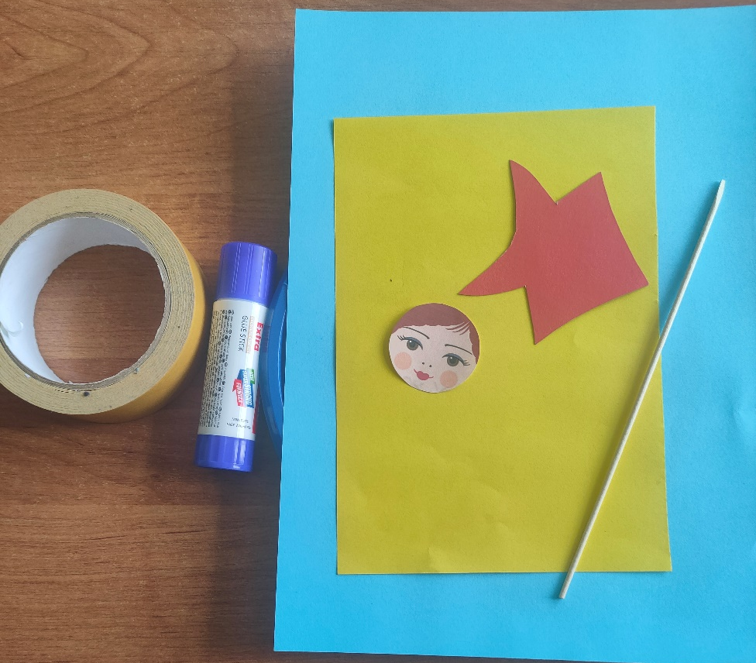

- Берём цветные листы бумаги и складываем их гармошкой.

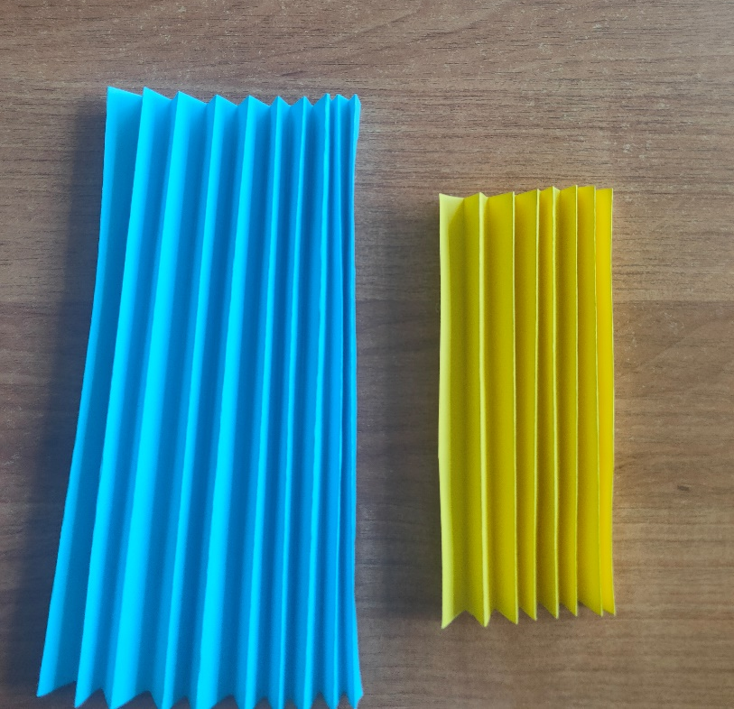

- Берём большую «гармошку», складываем её пополам и склеиваем.

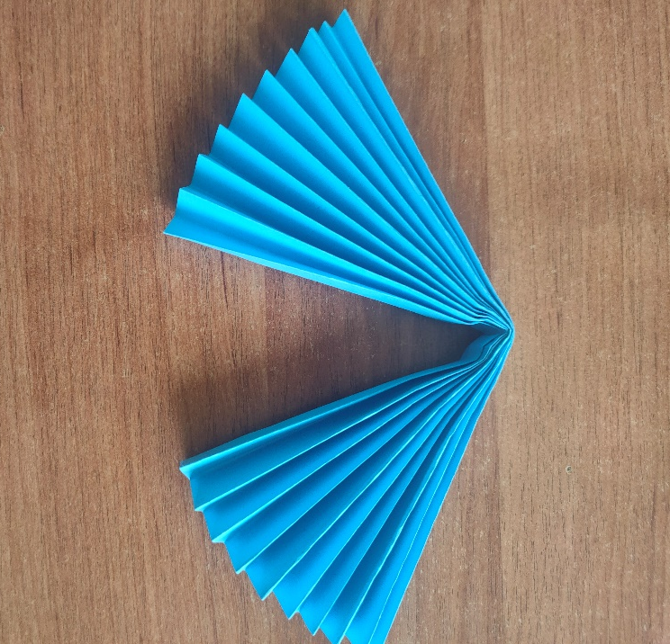

- Берём маленькую «гармошку» и наклеиваем сверху большой. У вас получится сарафан с рукавами.
- Далее распечатанное лицо «Масленички» приклеиваем на косынку.

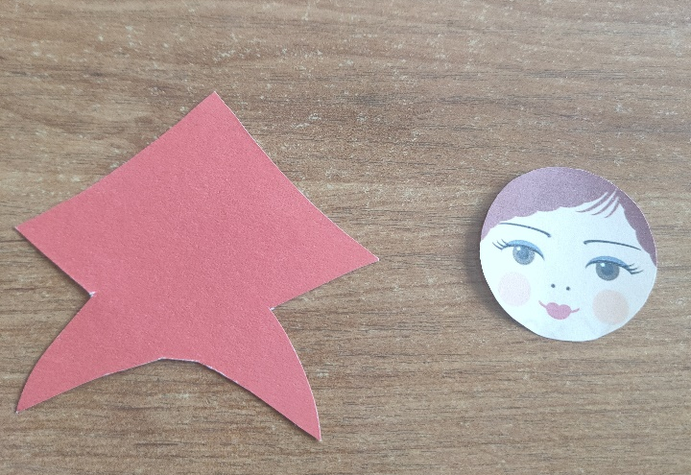

- Полученную голову нужно прикрепить к сарафану. Это мы делаем с помощью двустороннего скотча.

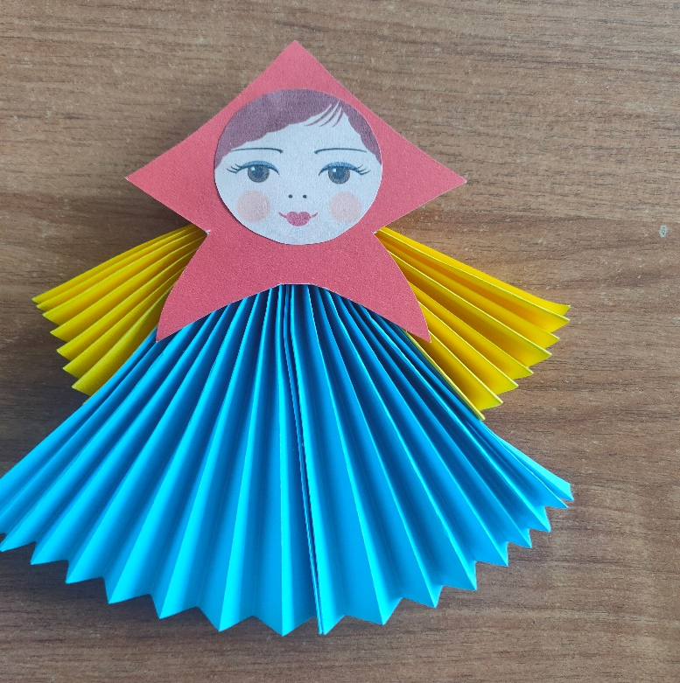

- Берём шпажку для шашлыка и вклеиваем её между складок, с обратной стороны сарафана, с помощью двустороннего скотча.

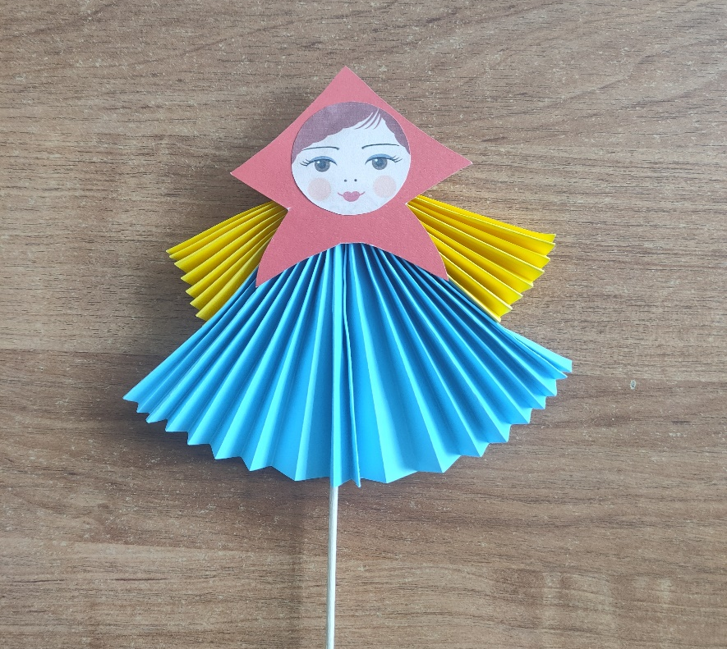

- Ваша «Масленичка» готова!

